新 书 推 荐

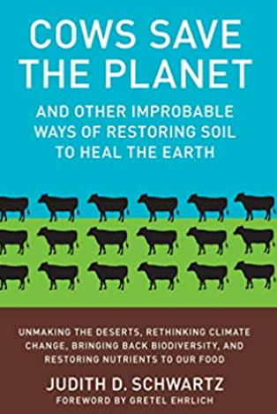
中文书名：《奶牛拯救地球：以及其他恢复土壤、治愈地球的奇思妙想》
英文书名：Cows Save the Planet: And Other Improbable Ways of Restoring Soil to Heal the Earth
作 者：Judith D. Schwartz
出 版 社：Chelsea Green Publishing
代理公司：Laura Gross / ANA/ Conor
页 数：240 页
出版时间：2013年4月
代理地区：中国大陆、台湾
审读资料：电子稿
类 型：环保

内容简介：

在《奶牛拯救地球》中，记者朱迪斯·D. 施瓦茨将土壤视为我们层层叠加的环境、经济和社会危机的熔炉。

施瓦茨揭示道，其中许多问题——气候变化、荒漠化、生物多样性丧失、干旱、洪水、野火、农村贫困、营养不良和肥胖——都有积极的、扭转我们所面临的衰颓和破坏的改善可能性。我们将这些危机转化为机遇的能力取决于我们如何对待土壤。

施瓦兹引用世界各地的思想家和实干家、叛逆的科学家和机构吹哨人的工作，对有关全球变暖和其他问题的许多传统思维提出了挑战。例如，土地既可能遭受过度放牧，也可能遭受欠牧，因为某些景观，如草原，需要牲畜才能茁壮成长。在气候方面，在关注二氧化碳时，我们忽略了土壤中的水——“绿色之水”——在温度调节中的核心作用。而且，对大气层造成负担的大部分二氧化碳不是因为燃料排放，而是因为农业；将碳返回到土壤中不仅可以减少二氧化碳的含量，还可以提高土壤的肥力。

《奶牛拯救地球》既是一本关于土壤在我们的生态和经济中的关键作用的入门书，也是对行动的呼吁，更是一剂解药，缓解环境新闻经常留给我们的绝望。

作者简介：

朱迪斯·D. 施瓦茨（Judith D. Schwartz）是一名记者，她的工作是探索基于自然的全球环境和经济挑战的解决方案。她为许多出版物撰写关于这一主题的文章，并在世界各地多个场合发表演讲。她是《奶牛拯救地球》和《水在明处》（Water in Plain Sight）的作者。她毕业于哥伦比亚新闻学院和布朗大学，住在佛蒙特州南部。

感谢您的阅读！
请将反馈信息发至：版权负责人
Email：Rights@nurnberg.com.cn
安德鲁·纳伯格联合国际有限公司北京代表处
北京市海淀区中关村大街甲59号中国人民大学文化大厦1705室, 邮编：100872
电话：010-82504106, 传真：010-82504200
公司网址：http://www.nurnberg.com.cn
书目下载：http://www.nurnberg.com.cn/booklist_zh/list.aspx
书讯浏览：http://www.nurnberg.com.cn/book/book.aspx
视频推荐：http://www.nurnberg.com.cn/video/video.aspx
豆瓣小站：http://site.douban.com/110577/
新浪微博：安德鲁纳伯格公司的微博_微博 (weibo.com)
微信订阅号：ANABJ2002


